**Bac 2024 Septembre Polynésie Correction ©** [**https://labolycee.org**](https://labolycee.org)

**EXERCICE 2 - Une Brosse à Dents (6 points)**

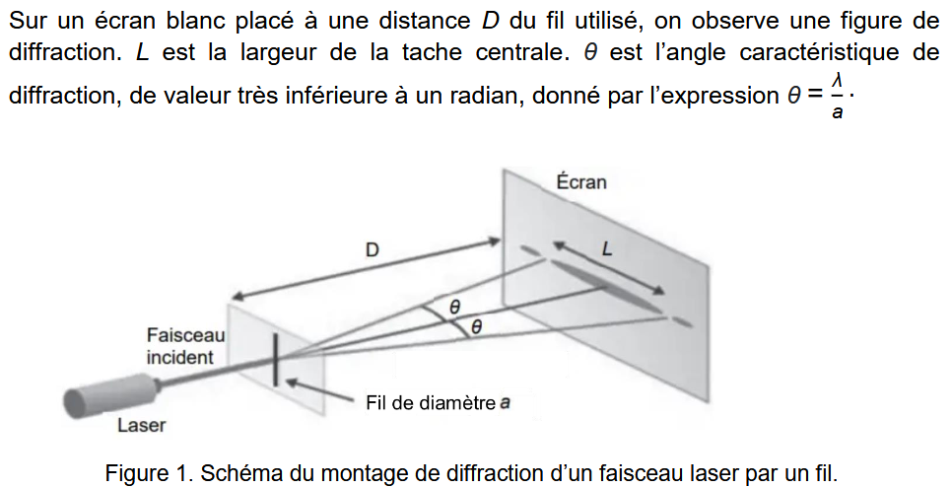

**Q1.** Grâce à la figure1, on a tan *θ* = *θ* = $\frac{opp}{adj}=\frac{\frac{L}{2}}{D}=\frac{L}{2D}$ d’où *L* = $2θD$

or *θ* = $\frac{λ}{a}$ donc *L* = $\frac{2λD}{a}$.

On a donc bien *L* = $k\frac{1}{a}$ avec k = 2λD.

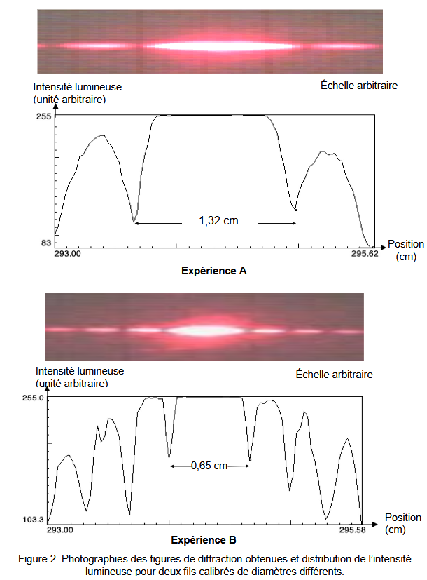

**Q2.** D’après la question précédente, *L* est inversement proportionnelle au diamètre *a*.

L’expérience A est celle qui a la plus grande valeur de *L*, c’est donc celle qui est associée au fil le plus fin : celui de 150 μm.

L’expérience B est donc associée au fil de diamètre 300 μm.

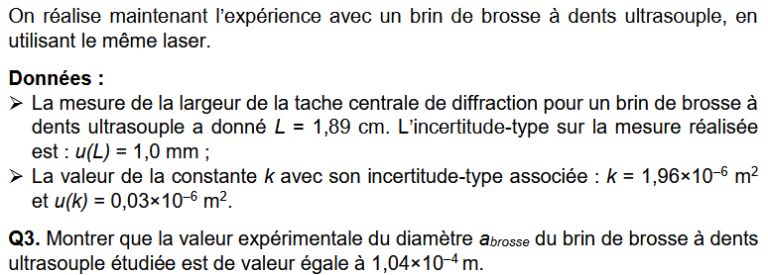 D’après la relation de la question 1, on peut dire que  donc 

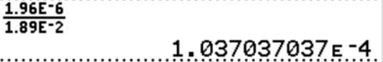 = 1,04×10–4 m = 104×10–6 m = 104 µm

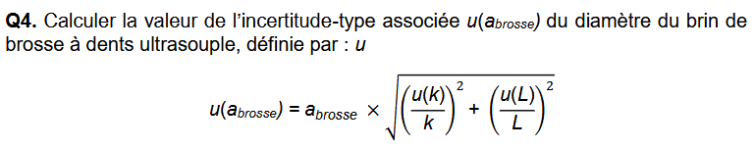

$u(a_{brosse})=a_{brosse}×\sqrt{{(\frac{u(k)}{k})}^{2}+{(\frac{u(L)}{L})}^{2}}$

$u\left(a_{brosse}\right)=104µm×\sqrt{{(\frac{0,03×{10}^{-6}m²}{1,96×{10}^{-6}m²})}^{2}+{(\frac{0,1cm}{1,89cm})}^{2}}$ = 5,7 μm

On arrondit par excès à un seul chiffre significatif.

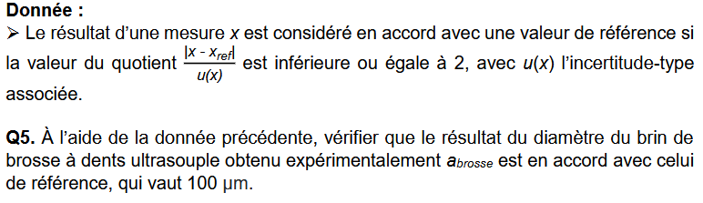

 = 0,7

0,7 < 2 donc on peut considérer que le résultat expérimental (104 μm ) est en accord avec la valeur de référence (100 μm )

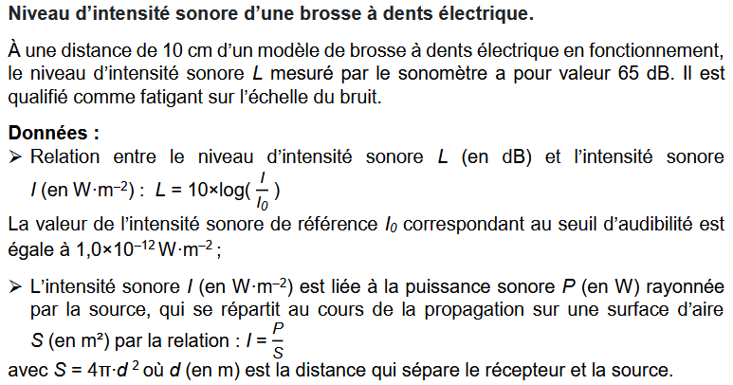

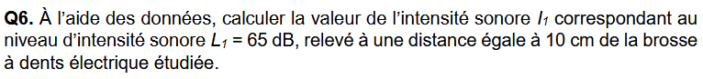

donc *I*1 = *I*₀ × 10*L*/10

*I*1 = 1,0×10–12×106,5 = 1,0×10–5,5 = 3,2 ×10–6 W.m-2

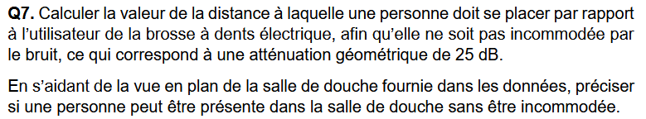

On veut une atténuation de 25 dB, c’est à dire qu’il faut trouver à quelle distance le niveau d’intensité sonore est de *L* = 65 – 25 = 40 dB.

Ceci correspond à une intensité *I* = *I*₀ x 10*L*/10

*I* = 1,0 x 10–12 × 1040/10 = 1,0 x 10–8 W.m-2

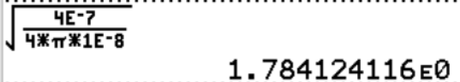On utilise ensuite la relation entre puissance et intensité sonore.

$I=\frac{P}{S}=\frac{P}{4πd^{2}}$

On en déduit $d^{2}=\frac{P}{4πI}$ soit $d=\sqrt{\frac{P}{4πI}}$

$d=\sqrt{\frac{4,0×{10}^{-7}W}{4π×1,0×{10}^{-8}W/m²}}$ = 1,8 m.

Il faut donc se placer à 1,8 m de l’utilisateur pour ne pas être incommodé.

Déterminons la distance maximale possible entre la brosse à dents et une autre personne dans la salle de bains.

On choisit sur le schéma la position la plus éloignée dans la douche.

En déterminant l’échelle du document, on trouve 1,79 m.

11,4 cm schéma 🡪 196 cm réels

10,4 cm 🡪 *d*max



Ainsi on peut considérer que la personne sera incommodée quelle que soit sa place.

Une possibilité serait que la douche fermée créée une absorption, mais nous n’avons pas d’information sur l’importance de cette atténuation.

De même, il est possible que le bruit de l’eau qui coule dans la douche masque celui de la brosse à dents.

11,4 cm

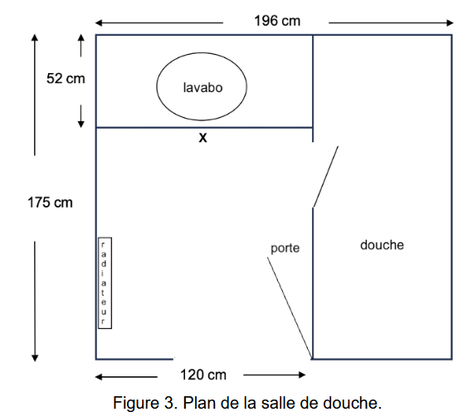

10,4 cm